Xesús, ti es a miña riqueza

Xesús, ti es a miña riqueza, nada do mundo vale o que ti vales.

O diñeiro dá benestar, pero Ti pódesme dar Vida Eterna.

O diñeiro axuda á felicidade, pero Ti es a FELICIDADE VERDADEIRA.

A riqueza é aparencia, pero Ti, Xesús, es profundidade.

A riqueza distancia as persoas, pero Ti, Señor, únelas.

Por iso, Señor, porque Ti es a miña riqueza, que nunca te perda, que nunca me separe de Ti, que nunca te venda por nada, que sempre vivas en min, para que un día me leves ao ceo.

Que Ti, Xesús, sexas a miña riqueza, que baleire as miñas mans para encherme de ti.

Xesús, Ti dásme ás para amar e darme aos demais.   
Así terei un tesouro no ceo.

**Te lo pedimos con María, reina de las Misiones. Amén.**

**[](https://www.google.es/search?q=MISA+DE+LAS+FAMILIAS&safe=active&espv=2&biw=1024&bih=653&source=lnms&tbm=isch&sa=X&ved=0CAcQ_AUoAmoVChMI79jkiJHgxwIVAlgUCh21XA5B#imgdii=y47Hm8huAQfEfM:;y47Hm8huAQfEfM:;mPzeXpLuF3PCPM:&imgrc=y47Hm8huAQfEfM:)**

**[](https://www.google.es/search?q=MISA+DE+LAS+FAMILIAS&safe=active&espv=2&biw=1024&bih=653&source=lnms&tbm=isch&sa=X&ved=0CAcQ_AUoAmoVChMI79jkiJHgxwIVAlgUCh21XA5B#imgdii=y47Hm8huAQfEfM:;y47Hm8huAQfEfM:;mPzeXpLuF3PCPM:&imgrc=y47Hm8huAQfEfM:)**



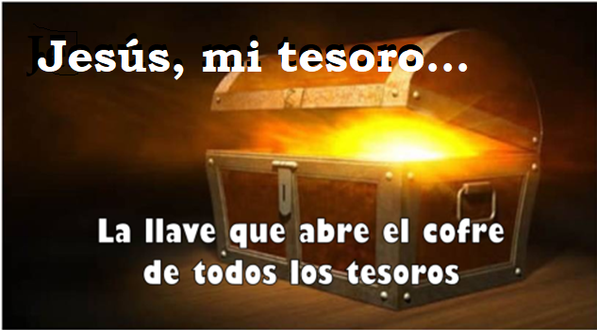

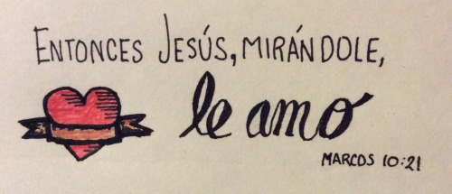

Evanxeo

14-outubro-2018

28º ORDINARIO

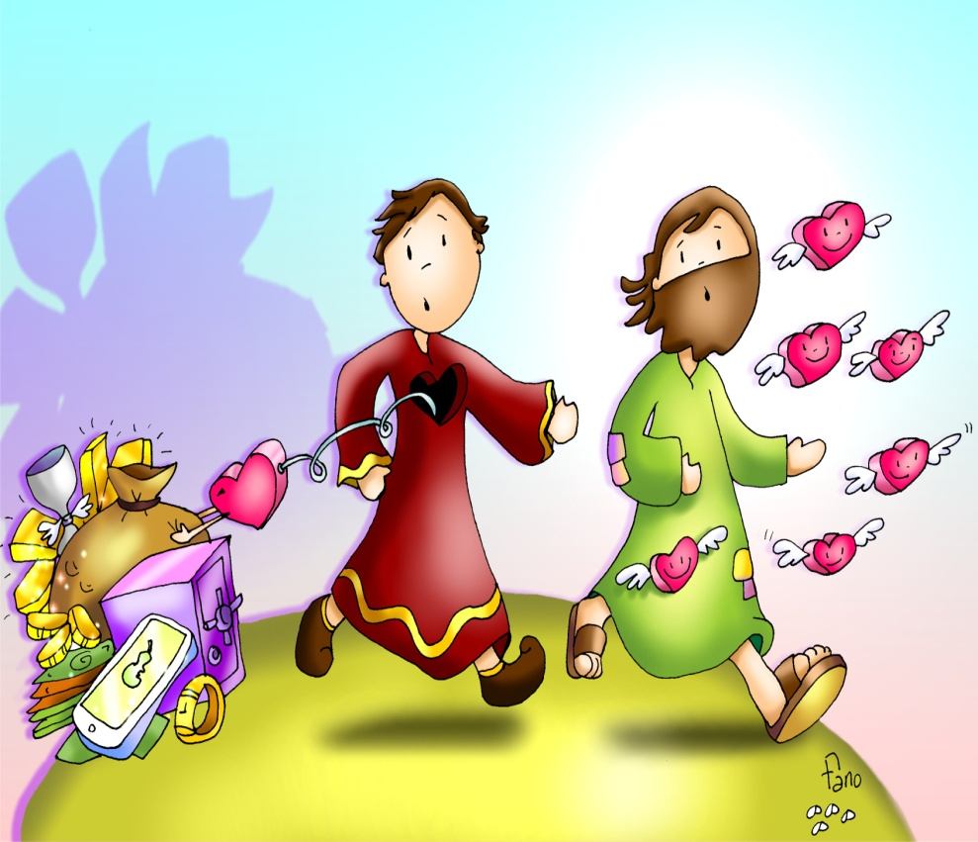



**SABEDORÍA 7,7-11:** *Ao lado da sabedoría en nada tiven a riqueza.*

Supliquei e foime dada a prudencia, invoquei e veu a min o **espírito de sabedoría. Preferina a cetros e tronos** e ao seu lado en nada tiven a riqueza. Non a equiparei á pedra máis preciosa, porque todo o ouro ante ela é un pouco de area e xunto a ela a prata é como o barro. Quíxena máis que á saúde e á beleza e preferina á mesma luz, porque o seu resplandor non ten ocaso. **Con ela viñéronme todos os bens xuntos**, ten nas súas mans riquezas incontables. *Palabra do Señor.*

**SALMO89R/. Sácianos da túa misericordia, Señor, e estaremos alegres.**

**HEBREOS 4,12-13:** *A palabra de Deus xulga os desexos e intencións do corazón.*

**MARCOS 10, 17-27 *(forma breve): Vende o que tes e sígueme.***

**Narrador:** Naquel tempo, cando saía Xesús ao camiño, achegóuselle un correndo, axeonllouse ante el e preguntoulle:

**Mozo rico:** *-«Mestre bo, que farei para herdar a vida eterna?».*

**Narrador:** Xesús contestoulle:

**Xesús:** *-«Por que me chamas bo? Non hai ninguén bo máis que Deus. Xa sabes os mandamentos: non matarás, non cometerás adulterio, non roubarás, non darás falso testemuño, non estafarás, honra o teu pai e a túa nai».*

**Narrador:** El replicou:

**Mozo rico:** *-«Mestre, todo iso cumprino desde a miña mocidade».*

**Narrador:** Xesús quedou mirándoo, amouno e díxolle:

**Xesús:** ***-«Fáltache unha cousa: anda, vende o que tes,*** *dáo aos pobres,* ***así terás un tesouro*** *no ceo,* ***e logo ven e sígueme».***

**Narrador:** A estas palabras, el engurrou o cello e marchouse triste porque era moi rico. Xesús, mirando ao redor, díxolles aos seus discípulos:

**Xesús:** *-«Que difícil lles será entrar no reino de Deus aos que teñen riquezas!».*

Narrador: Os discípulos quedaron sorprendidos destas palabras. Pero Xesús engadiu:

**Xesús:** - «*Fillos, que difícil é entrar no reino de Deus!* ***Máis fácil lle é a un camelo*** *pasar polo ollo dunha agulla, que a un rico entrar no reino de Deus».*

**Narrador:** Eles espantáronse e comentaban:

**Apóstolos:** *-«Entón, quen pode salvarse?».*

**Narrador:** Xesús quedou mirándoos e díxolles:

**Xesús:** *-«É imposible para os homes, non para Deus. Deus pódeo todo».* ***Palabra do Señor***

***(Narrador- Mozo rico*** *–* ***Xesús -Apóstolos)***

[](https://previews.123rf.com/images/izakowski/izakowski1405/izakowski140500114/28459070-ejemplo-de-la-historieta-de-la-escuela-primaria-niño-estudiante-con-mochila.jpg)

Deixa as PEDRAS, os afectos...

E Xesús darache ÁS para amar.

**1. VER: Unha xornada de ascenso na montaña.**

- O meu amigo Paco é moi afeccionado ao montañismo e encántalle subir á Serra de Queixa. Un día quixo subir ao Cabeza de Manzaneda. Comezou a subir levando a súa mochila ao ombreiro coa auga e a merenda. A medida que ía subindo descubría pedras de cores con formas belas e íaas metendo na mochila. Pero chegou un momento en que o peso era tanto que se cansaba e non podía seguir subindo. E pensaba: dúas cousas podo facer, quedar na metade do camiño ou tirar as pedras.

***Que credes que fixo? Si, tirou as pedras e así puido chegar á cima.***

**2**. **XULGAR: Para seguir a Xesús hai que deixar pedras.**

-No evanxeo de hoxe, un mozo bo achégase a Xesús e pregúntalle: *“que farei para herdar a vida eterna, ser feliz”?*. Xesús, véndoo tan apegado ao diñeiro, ás riquezas díxolle: *“Fáltache unha cousa: vende o que tes, dá o diñeiro aos pobres e logo sígueme”*. E engadiu: “Máis fácil lle é a un camelo pasar polo ollo dunha agulla, que a un rico entrar no Reino de Deus”.

.**QUE NOS QUERE DICIR?**

-**Que aquel mozo quería ser amigo de Xesús,** quería seguilo para aprender a ser coma el, pero levaba demasiadas pedras no seu corazón. Non quería a Xesús, senón as pedras: quería o seu diñeiro, os seus caprichos e as súas cousas.  
-X**esús mirouno con agarimo e díxolle:** Se queres vir comigo, tira esas pedras que levas no corazón: o teu egoísmo; sé xeneroso, comparte as túas cousas e terás un tesouro no ceo.

-**E que fixo? Marchouse moi triste** porque non quixo tirar as súas pedras, non quixo compartir o seu diñeiro e as súas cousas porque era moi rico.

***Que nos ensina este evanxeo?***

1. **ACTUAR: Deixa as pedras e Xesús darache ás.**

-Dialogamos: que cousas nos impiden ser amigos de Xesús, que pedras temos que tirar, se o egoísmo ou o amor, os nosos enfados ou a nosa alegría, os nosos caprichos (que nos merquen moitas cousas, xoguetes, roupa de marca, *tablet, dron*…) a nosa sinxeleza, as nosas mentiras ou a verdade, a nosa preguiza ou as ganas de facer ben as cousas… Xesús míranos con agarimo, quere que o sigamos, non nos ata, senón que **nos dá as ás para amar**.

**-*Xesús desátanos para seguirte sentindo que a nosa vida é só túa para o servizo do Reino.***

[](https://www.google.es/url?sa=i&rct=j&q=&esrc=s&source=images&cd=&cad=rja&uact=8&ved=2ahUKEwif6LPkkPndAhUKzIUKHYSQDzgQjRx6BAgBEAU&url=https://ru.depositphotos.com/73141245/stock-photo-handful-of-stones-in-hands.html&psig=AOvVaw37_g7LjwlJl6XX8VXui94_&ust=1539166614737845)

